基于Griddler模拟对SmartWire技术在TOPCon电池上的效率与成本分析（2021SNEC）

刘宗涛^{1, 2}, 陈达明², 徐建美², 王 尧², 项建军², 邹 杨², 朱强忠², 刘成法²,
陈奕峰², 沈 辉^{1, 2, 3}
(1.中山大学太阳能系统研究所, 广东省光伏技术重点实验室, 光电材料与技术国家重点实验室, 510006；2.天合光能股份有限公司, 光伏科学与技术国家重点实验室, 213031; 3.江苏省光伏科学与工程协同创新中心, 213164)

摘 要：提效降本是光伏技术持续发展的动力，银浆是太阳电池非硅成本的主要部分，SmartWire技术可以大大降低银浆用量。本文通过Griddler软件，基于TOPCon电池建立SmartWire模型，对电池效率、成本与焊带数、焊带直径的关系进行了模拟，根据成本与效率确定优选条件；在优选条件下，通过对前表面细栅高度、宽度的模拟，给出了成本、效率与栅线参数之间的关系。
关键词: Griddler; TOPCon; SmartWire; 模拟; 成本
中图分类号: TM914.4+1 文献标识码:A

EFFICIENCY AND COST ANALYSIS OF SMARTWIRE TECHNOLOGY ON TOPCON SOLAR CEll BY GRIDDLER SIMULATION (2021SNEC)

Liu Zongtao^{1, 2}, Chen Daming², Xu Jianmei², Xiang Jianjun², Wang Yao², Zou Yang²,
Zhu Qiangzhong², Liu Chengfa², Chen Yifeng², Shen Hui^{1, 2, 3}
(1. Institute for Solar Energy Systems, Guangdong Provincial Key Laboratory of Photovoltaic Technology, State Key Laboratory of Optoelectronic Materials and Technologies, Sun Yat-Sen University, Guangzhou, 510006, China;
2. State Key Laboratory of PV Science and Technology, Trina Solar, Changzhou, 213031, China;
3. Jiangsu Collaborative Innovation Center of Photovoltaic Science and Engineering, Changzhou University, Changzhou, 213164, Jiangsu Province, China)

Abstract Improving efficiency and reducing cost are the driving force for the continuous development of photovoltaic technology. Silver paste is the main part of non-silicon costs of solar cells, and SmartWire connection technology can greatly decrease the use of silver paste. In this paper, we establish the simulation model of SmartWire connection technology by use of Griddler free software based on TOPCon solar cell. The relationship between cell efficiency and the number and diameter of ribbons is studied. Optimal conditions are determined according to the cost and efficiency. Under the optimal conditions, the further research on efficiency，costs and the height and width of fingers at front surface of TOPCon solar cell is carried out to determine the best cost performance and provide technical development direction of SmartWire.
Key words: Griddler; TOPCon; SmartWire; Simulation; Cost

0 引言
太阳能电池是一种把光转换成电的装置。第一个实用的晶体硅太阳能电池是由贝尔实验室的Chapin等人开发的，效率约为6 %^{[1]}。20世纪60年代，Wolf M.等人对电池结构设计进行了改进，将硅基太阳能电池的效率提高到14%，提出降低功率损耗的主要手段是提高少数载流子的寿命，从而提高收集率^{[2]}。基于这一概念，设计了钝化发射极太阳能电池(PESC)^{[3]}和钝化发射极与后接触太阳能电池(PERC)^{[4]}，分别实现20 %和22.8 %以上的功率转换效率。PERC电池基于p型硅制备，相对于传统Al-BSF电池，PERC电池多出Al₂O₃沉积和激光开膜工艺，随着ALD设备和激光设备的国产化，PERC电池结构逐渐代替Al-BSF电池，多晶PERC电池效率高达21.63 %^{[5]}。随着金刚线切割的成熟应用，单晶硅片成本大大下降，单晶PERC电池成为主流产品，并且发展迅猛，现阶段量产平均效率23 %左右^{[6]}。
基于n型硅片的TOPCon电池被认为是最有可能取代PERC电池的下一代技术，这主要是因为：（1）PERC电池理论效率为24%^{[7]}，目前量产效率已经达到23%，继续提升效率难度越来越大；（2）空穴对杂质不敏感，少子为空穴的n型硅片光生载流子寿命更高，更有利于制备高效率电池^{[8]}；（4）产线升级只需增加LPCVD设备，易于在现有产线升级，目前n型TOPCon的量产效率已经达到24%的效率^{[9]}。
尽管n型TOPCon的电池效率优于PERC，但PERC电池在成本上仍然处于优势，其中硅片和银浆成本占据电池成本的75%左右，因此薄片化和低银浆耗量是TOPCon电池成本进一步下降的关键，梅耶博格开发的SmartWire技术^{[10]}可以避免电池主栅的使用，有效降低银浆耗量，且没有焊接过程，通过采用低温涂层的焊带与胶膜结合形成导电胶膜^{[11]}，然后通过胶膜的粘性将电池片连接成串，可以避免薄片化在焊接过程中的翘曲，最后在层压过程中完成焊带与栅线之间的电连接与组件制备，采用这种技术可以大大降低TOPCon太阳电池的成本。
SmartWire技术相对于目前成熟的电池与组件技术，其效率和成本与非常多的变量有关，其中包括焊带数目、焊带尺寸、银浆用量、附件胶膜、栅线高度、宽度与数量、印刷质量、EVA耗量、焊带涂层厚度与熔点等，由于电池与焊带胶膜同时附加在一起，因此通过实验验证各个变量与效率和成本之间的关系具有一定难度。本文基于Griddler软件，建立了应用SmartWire技术的TOPCon电池等效模型，基于该模型，首先研究了SmartWire技术中最重要的焊带尺寸、数目和效率之间的关系，然后考虑各项成本，确定适用于SmartWire技术的优选条件，然后在此基础上，通过模拟根据成本最优化，确定细栅高度、宽度与成本效率的关系。

1 实验
SmartWire技术的关键主要在于栅线、焊带数目与尺寸同效率之间的关系，即光生电流的传输与损耗，不涉及电池内部分缺陷和复合模型，而Griddler软件通过有限元的方法^{[12]}，将太阳电池划分为许多个节点，在每个节点处采用双二极管模型模拟太阳电池，同样不用考虑电池内部的缺陷与复合模型，且Griddler可以设置主栅与焊带，设置焊带后电流可以从焊带一端导出，因此Griddle软件比较适合用来模拟用SmartWire技术在电池上的应用场景。
1.1 电池参数设置
模拟采用158.75 mm×158.75 mm的n型硅片，硅棒直径为22.3 cm，对照组（Baseline）电池主栅设置为9BB（Busbar），栅线数目（Fingers）设置为100根，前后主栅均设置为二次印刷，这是因为SmartWire没有主栅，通过设置二次印刷避免引入主栅下面的复合电流J_{0,metal}；光生电流设为41 mA/cm²，忽略边缘复合、J₀₂和R_{sh}的影响，表1是其他电池参数设置：
表1 TOPCon电池参数设置
Table1 The simulation parameters of TOPCon solar cell
参数 | 宽度(μm) | 方阻(Ω/□) | 接触电阻(mΩ·cm²) | 透光率(%) | 复合参数J₀(fA/cm²)
前表面主栅 | 100 | 3×10⁻³ | / | 25 | /
背表面主栅 | 100 | 3×10⁻³ | / | 25 | /
前表面细栅 | 38 | 3.25×10⁻³ | 2 | 50 | 500
背表面细栅 | 50 | 4×10⁻³ | 1 | 50 | 50
发射极 | / | 150 | / | / | 20
背场 | / | 30 | / | / | 2
模拟SmartWire模型需要添加焊带，焊带截面为圆形，其结构为铜线及其表面涂层，透光因子为0.25^{[10]}，由于在Griddler中焊带设置只能选择长度和宽度，考虑到透光因子，我们将圆焊带的尺寸转化为有效高度和宽度，然后根据高度计算有效方块电阻，见表2。

表2 焊带透光因子与有效值
Table2 The optical transparency and effective value of ribbon
焊带直径(μm) | 透光因子(%) | 有效宽度(μm) | 有效高度(μm) | 有效方块电阻(mΩ/□)
140 | 25 | 105 | 147 | 0.1228
160 | 25 | 120 | 167 | 0.1075
180 | 25 | 135 | 188 | 0.0955
200 | 25 | 150 | 209 | 0.0860
220 | 25 | 165 | 230 | 0.0782
240 | 25 | 180 | 251 | 0.0717
260 | 25 | 195 | 272 | 0.0661
280 | 25 | 210 | 293 | 0.0614
300 | 25 | 225 | 314 | 0.0573
320 | 25 | 240 | 335 | 0.0537
340 | 25 | 255 | 356 | 0.0506
360 | 25 | 270 | 377 | 0.0478
380 | 25 | 285 | 398 | 0.0453
400 | 25 | 300 | 419 | 0.0430

1.2 SmartWire模型
Probe points设置：在Griddler中，无焊带时，Probe Points可以理解为测试探针数；有焊带时，Probe Points可以理解为焊带与主栅的焊点。电流先由细栅传输至主栅，再传输至Probe Points，随着探针点数目增多，电流在主栅上的传输距离逐渐降低，传输电流也减小，因此电阻损耗会逐渐减小，即Probe Points决定着电流在主栅上的传输距离。
主栅电阻的设置：在Griddler中，主栅是必须设置的量，主栅数目决定着焊带的数目，不能取消主栅直接添加焊带，Baseline电池的主栅电阻为3×10⁻³ Ω/□，如果将主栅电阻设置为无穷大，则主栅相当于断路，此时无电流通过，因此主栅电阻决定着电流在主栅上传输的难易程度。

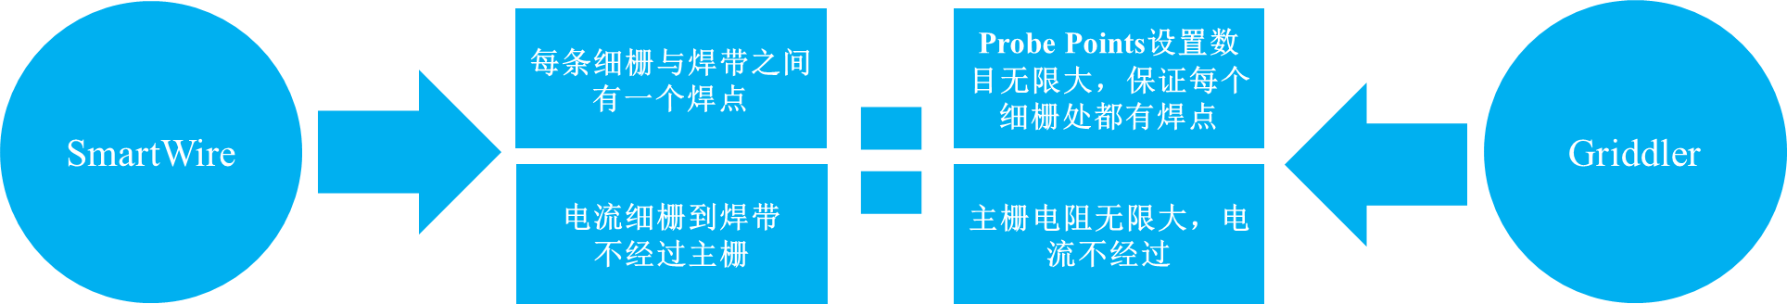
图1 SmartWire技术在Griddler中的等效模型
Fig.1 The equivalent simulation model of SmartWire connection technology in Griddler software

SmartWire模型：如图所示，将Probe points的数量设置为无穷大，保证每条Finger上都具有一个Probe point，此时再将主栅的电阻设为无穷大，那么电流将不会在主栅上传输，而是直接由Finger通过Probe point传输至焊带，即Smart Wire等效模型。

1.3 成本计算
成本的计算根据每块电池进行，包括组件设计时间距的影响，综合考虑了银浆耗量的减少，铜耗量的增加，附加胶膜成本，EVA耗量，以及效率增益，各种耗材的价格随着时间变化，本文成本的计算根据现阶段耗材的价格，银浆成本按照7000元/kg计算，焊带成本随着焊带尺寸和数量变化，附加胶膜和EVA成本随着焊带尺寸变化，直径为320 μm的焊带作为焊带Baseline。图2 a)为焊带的价格图，焊带的成本需要根据焊带数目与尺寸进行计算；图2 b)为EVA相对于Baseline的差价，正值的为成本增加，负值为成本降低，价格考虑了组件设计中的间隙；图2 c)为附加胶膜的差价，由于附件胶膜是比Baseline电池和焊带额外多出的项，因此差价全部为正值，即成本增加。
c)
b)
a)
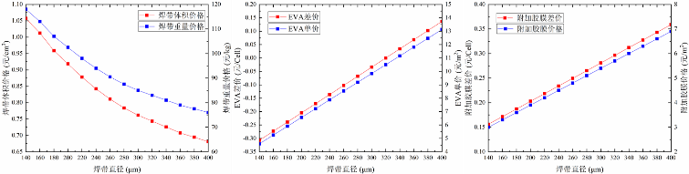
图2 a). 焊带的体积单价与重量单价；b). EVA价格及相对于Baseline电池差价；c). 附加胶膜价格及增加的成本
Fig.2 The pricing basis for calculating costs

2 结果与讨论
2.1 SmartWire模型可靠性
如图3所示，在9BB，12 Probe points条件下，TOPCon电池的效率为23.53 %；增加焊带后，相当于组件，效率为22.28 %，说明焊带的引入使电池效率绝对值损失约1%，这说明对于SmartWire技术Baseline的设置，不能直接与未加焊带的电池效率进行比较，而应该与添加焊带的效率进行比较，。无论有没有增加焊带，效率都随着Probe points数目增加而迅速增加，然后逐渐趋于平缓，最后达到饱和状态，无焊带和有焊带的的情况下，效率极限值分别为22.71 %和22.45 %，这说明Probe points数目的增多，可以降低主栅上电流的损耗。通过设置一定的Probe points，主栅上的损耗可以忽略不计，我们直接选取软件可以设置的最大值800 probe points用于SmartWire的模拟，同时我们将22.45 %的效率作为Baseline效率。
b)
a)
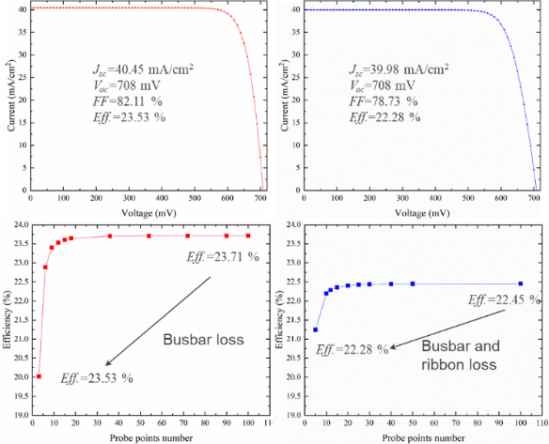
d)
c)
图3 a). 9BB, 12-Probe points电池模拟结果；b). 9BB, 12-Probe points电池+焊带模拟结果；c). 9BB电池效率与不同Probe points的关系；d). 9BB电池+焊带效率与不同Probe points的关系
Fig.3 Simulation I-V results of solar cell with 9BB, 12-probe points and efficiency vs. probe points
c)
b)
a)
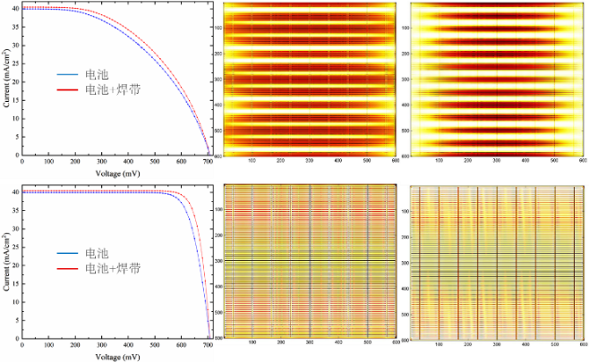
f)
e)
d)
图4在主栅电阻设为1500 mΩ/□下，a). 电池无焊带与有焊带的模拟结果；b). 电池未加焊带时的电流分布；c). 电池加焊带时的电流分布. 在主栅电阻设为1500 mΩ/□下，Probe points设为800时，d). 电池无焊带与有焊带的模拟结果；e). 电池未加焊带时的电流分布；f). 电池加焊带时的电流分布.
Fig.4 Simulation I-V results and current maps of solar cell with 1500 mΩ/□ busbar, 12-probe points and 1500 mΩ/□ busbar, 800-probe points

如图4所示，在9BB，12Probe points条件下，通过将主栅方块电阻由3 mΩ/□设置为1500 mΩ/□，我们可以看到无论是在无焊带或有焊带的情况下，电池的性能都受到了严重影响，其对应的填充为约为50 %，通过查看电流分布，我们可以看到与Probe points临近的栅线电流密度接近于正常值，而在两个Probe point之间的电流几乎无法有效传输至Probe point，这说明了在该栅线电阻下，电流在主栅上的传输收到了严重阻碍。
此时，将Probe points由12增加至800个，可以得到与未加焊带的电池的极限效率22.71 %和增加焊带的效率22.45 %，这说明设置Probe points为800，主栅方阻为1500 mΩ/□可以忽略主栅的影响，认为电流都是从细栅直接传输至焊带的，从而确定SmartWire模型的可靠性。
c)
b)
a)
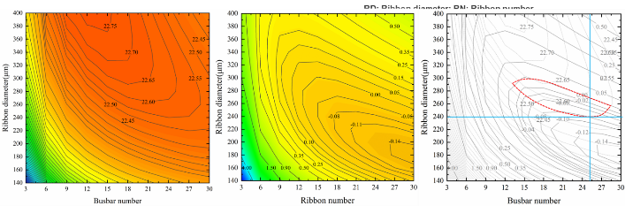
图5 a). SmartWire效率与焊带数目和焊带直径之间的关系；b)SmartWire成本与与焊带数目和焊带直径之间的关系；c). 以22.55 %效率曲线和成本曲线为参考依据确定优选条件
Fig.5 The relationship among efficiency, cost and the number and diameter of ribbon

2.2 焊带数目、尺寸与效率、成本

我们根据上述参数的设置，模拟了SmartWire效率、成本与焊带直径和数目的关系，如图5 a)所示，Baseline的效率为22.45 %，在22.45 %对应的曲线以上部分是高于Baseline的，以下部分是低于Baseline的，而对于成本曲线来说，图 5b)所示，我们可以看到成本与焊带直径和数量的分布与效率刚好相反，这意味着，选取效率越高，SmartWire增加的成本越多，与我们降低成本的初衷相悖，因此我们选取处于中间的22.55 %作为优选效率，在这个效率下，可以选择焊带设置的条件较多，效率曲线与成本0线所构成的区域如图5 c)红线所示，蓝色线的交点是临界点，超过这个点，成本降随着焊带数目增多而增加，在低于成本0线的情况下，我们可以选择的焊带数目在15~24之间，对应成本在0~-0.08元/片，这里我们选择18根焊带作为优选条件，这是因为18根焊带的数量处于中间，既可以降低工艺难度，又可以减少焊带间栅线间距，其对应焊带直径为260 μm，对应效率22.55 %，对应成本为-0.07元，即比Baseline效率高0.01 %的基础上，可以节约成本0.07 元/片。
2.3 栅线高度、宽度与效率、成本
在上述SmartWire优选条件焊带数18根，直径260μm的条件下，我们对栅线高度和宽度的变化进行了模拟，这里我们只优化前表面栅线，此时我们将上述优选条件下的效率作为新的Baseline效率，需要注意的是，栅线透光因子对栅线高度和宽度变化的模拟结果影响较大，因为栅线宽度是变量，所以我们在此处的透光因子由之前的0.5降低为0.3，新的Baseline效率由22.55 %下调为22.46 %。
图6显示了在透光因子为0.3时，采用18根、260μm焊带下对栅线高宽和宽度改变的模拟结果。图6 a)是效率随着高度宽度的变化，在垂直方向上，随着栅线宽度的逐渐减少，效率先增加后减少，这是，栅线宽度减小，光生电流增加，效率提升，栅线宽度减小，电阻增加，效率下降在同一栅线高度下，当两者达到平衡时，出现效率极值；在平行方向上，当栅线宽度一定，随着高度增加，栅线电阻减小，效率会一直增加，因此在横坐标方向上没有极值，且效率随着高度的增加而增加。
图6 b)是成本随着栅线高度与宽度的变化，随着栅线高度和宽度的降低，银浆用量越来越少，银浆成本越来越低；随着栅线宽度的降低，对应图6 a)中的效率先增加后减小，在银浆成本降低与效率减少带来的变相成本增加之间存在平衡关系，当两者相抵时，出现极值，即栅线主导下的成本最优条件，如左图所示此时成本最高可以节约-0.34元/片。
c)
b)
a)
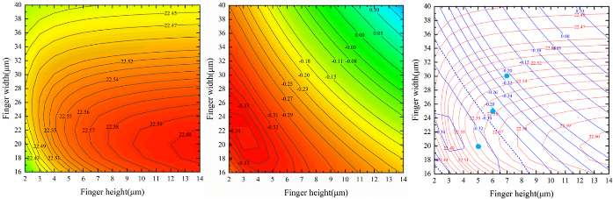
图6 a). SmartWire效率与栅线高度和宽度之间的关系；b). SmartWire成本节约与栅线高度和宽度之间的关系；c). 选取30μm、25μm、20μm栅线宽度作为栅线降本技术路线
Fig.6 The relationship among efficiency, cost and the width and height of fingers

图6 c)中考虑了目前丝网印刷技术所能实现的条件30 μm宽，7 μm高，此时对应的效率为22.53 %，比Baseline效率高0.07 %，成本节约0.21元/Cell；根据ITRPV2020的预测^{[6]}，未来栅线宽度将降低至20μm，因此我们选取20μm宽度作为我们的终极目标，考虑到丝网印刷的高宽比，我们选取5 μm的高度与之匹配，此时对应的效率为22.55 %，比Baseline高0.09 %，成本节约0.33元/Cell；同时我们选取25 μm宽，6 μm高作为过渡条件，其对应效率为22.56 %，成本节约0.28元/Cell。
3结论
通过对Griddler软件的设置，本文成功建立了SmartWire的模拟模型，并对模型的可靠性进行了分析，基于模型的可靠性，我们研究了SmartWire技术中，焊带数目与焊带尺寸对电池效率的影响；研究发现，在焊带数超过9根的情况下，焊带数目越少，焊带直径越大，效率越高，然而其对应的成本也越高，在效率与成本的共同作用下，我们以18根焊带，260 μm作为SmartWire优选条件，其对应的效率比Baseline绝对值高0.1 %，成本降低0.07元/Cell；在优选条件下，我们通过优化前表面栅线高度和宽度，发现成本最高可以降低0.34元/Cell，效率绝对值提升0.05~0.1%；可以预见，电池背面栅线的优化也可以大大降低银浆的成本，然后通过栅线数量的优化，未来预计采用SmartWire技术，在保证电池效率增益的条件下，可以将电池成本降低0.5~0.6元/Cell。

[参考文献]
[1] CHAPIN D M, FULLER C S, PEARSON G L. A New Silicon p‐n Junction Photocell for Converting Solar Radiation into Electrical Power [J]. Journal of Applied Physics, 1954, 25(5): 676-7.
[2] WOLF M. Limitations and Possibilities for Improvement of Photovoltaic Solar Energy Converters: Part I: Considerations for Earth's Surface Operation [J]. Proc IRE, 1960, 48(7): 1246-63.
[3] BLAKERS A, GREEN M. 20% efficiency silicon solar cells [J]. Applied physics letters, 1986, 48(3): 215-7.
[4] BLAKERS A W, WANG A, MILNE A M, et al. 22.8% efficient silicon solar cell [J]. Applied Physics Letters, 1989, 55(13): 1363-5.
[5] ZHENG P, XU J, SUN H, et al. 21.63% industrial screen-printed multi-crystalline Si solar cell [J]. Physica status solidi (RRL) - Rapid Research Letters, 2017, 11(3):
[6] VDMA. International Technology Roadmap for Photovoltaic 2019 Results [M]. 11 ed., 2020.
[7] MIN B, MULLER M, WAGNER H, et al. A Roadmap Toward 24% Efficient PERC Solar Cells in Industrial Mass Production [J]. IEEE Journal of Photovoltaics, 2017, 7(6): 1541-50.
[8] COTTER J E, GUO J H, COUSINS P J, et al. P-Type Versus n-Type Silicon Wafers: Prospects for High-Efficiency Commercial Silicon Solar Cells [J]. IEEE T Electron Dev, 2006, 53(8): 1893-901.
[9] CHEN J. The Latest Research Progress and Industrial Status of n-type Bifacial TOPCon Technology in Jolywood; proceedings of the 16th China SoG Silicon and PV Power Conference, Wuxi, Jiangsu, F, 2020 [C].
[10] SöDERSTRöM T, PAPET P, UFHEIL J. Smart wire connection technology; proceedings of the 28th European Photovoltaic Solar Energy Conference, F, 2013 [C].
[11] M.格拉格特, T.塞德斯特雷姆, R.格里施克, et al. 聚合物导体板,太阳能电池及其生产方法. 2016.
[12] GRIDDLER. Griddler and Pro User Manual [M], http://griddlersolar.com/wp-content/uploads/Griddler_and_PRO_%E7%94%A8%E6%88%B7%E6%89%8B%E5%86%8C.pdf.

收稿日期：2021-03-25. 基金项目：国家自然科学基金项目(No. 61774173, No. 61774171, No. 61974169); 广州市产学研协同创新重大项目(No. 201508010011); 江苏省光伏科技协同创新中心工程(批准号SCZ1405500002); 广东省杰出青年自然科学基金资助项目(2019B151502053). 通讯作者：沈辉（1956.07），男，博士、教授，太阳能材料与纳米材料、太阳电池、光伏理论与技术应用，shenhui1956@163.com; 陈奕峰（1985.05）, 男，博士，高效晶体硅太阳电池， yifeng.chen01@trinasolar.com.

